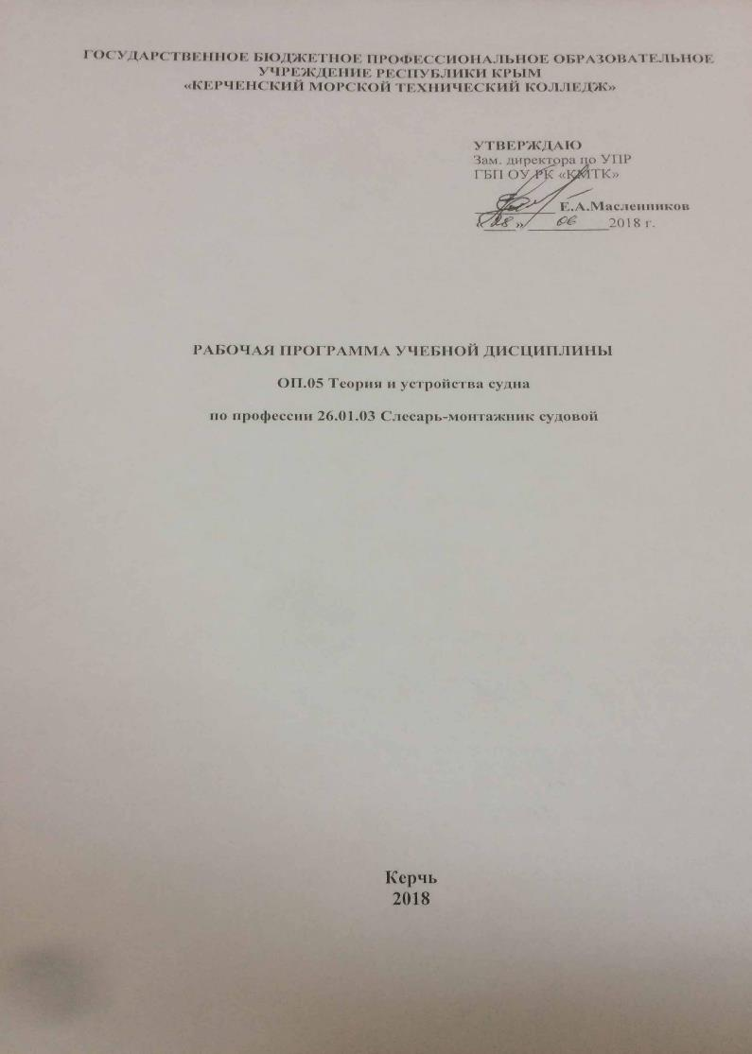

ГОСУДАРСТВЕННОЕ БЮДЖЕТНОЕ ПРОФЕССИОНАЛЬНОЕ ОБРАЗОВАТЕЛЬНОЕ УЧРЕЖДЕНИЕ РЕСПУБЛИКИ КРЫМ
«КЕРЧЕНСКИЙ МОРСКОЙ ТЕХНИЧЕСКИЙ КОЛЛЕДЖ»

УТВЕРЖДАЮ
Зам. директора по УПР
ГБП ОУ РК «КМТК»

__________ Е.А.Масленников
«____» __________2018 г.

РАБОЧАЯ ПРОГРАММА УЧЕБНОЙ ДИСЦИПЛИНЫ

ОП.05 Теория и устройства судна

по профессии 26.01.03 Слесарь-монтажник судовой

Керчь
2018

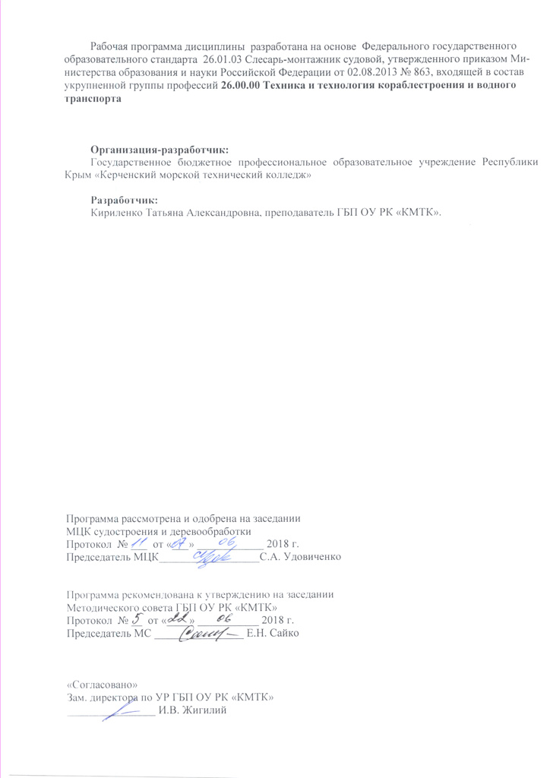
Рабочая программа дисциплины разработана на основе Федерального государственного образовательного стандарта 26.01.03 Слесарь-монтажник судовой, утвержденного приказом Министерства образования и науки Российской Федерации от 02.08.2013 № 863, входящей в состав укрупненной группы профессий 26.00.00 Техника и технология кораблестроения и водного транспорта

Организация-разработчик:
Государственное бюджетное профессиональное образовательное учреждение Республики Крым «Керченский морской технический колледж»

Разработчик:
Кириленко Татьяна Александровна, преподаватель ГБП ОУ РК «КМТК».

Программа рассмотрена и одобрена на заседании
МЦК судостроения и деревообработки
Протокол № ___ от «___» ____________ 2018 г.

Председатель МЦК__________________С.А. Удовиченко

Программа рекомендована к утверждению на заседании
Методического совета ГБП ОУ РК «КМТК»
Протокол № __ от «____» ___________ 2018 г.
Председатель МС ________________ Е.Н. Сайко

«Согласовано»
Зам. директора по УР ГБП ОУ РК «КМТК»
________________ И.В. Жигилий

СОДЕРЖАНИЕ

 | стр.
- ПАСПОРТ ПРОГРАММЫ УЧЕБНОЙ ДИСЦИПЛИНЫ | 4
- СТРУКТУРА и содержание УЧЕБНОЙ ДИСЦИПЛИНЫ | 5
- условия реализации программы учебной дисциплины | 9
- Контроль и оценка результатов Освоения учебной дисциплины | 10
- лист изменений, дополнений | 11

1. паспорт ПРОГРАММЫ УЧЕБНОЙ ДИСЦИПЛИНЫ
ОП.05 Теория и устройство судна

1.1. Область применения программы
Программа учебной дисциплины является частью программы подготовки квалифицированных рабочих, служащих (ППКРС) в соответствии с ФГОС СПО по профессии 26.01.03 «Слесарь-монтажник судовой» (на базе основного общего образования) по укрупненной группе 26.00.00 «Техника и технологии кораблестроения и водного транспорта». Программа учебной дисциплины может быть использована в профессиональной подготовке по профессии 26.01.03 «Слесарь-монтажник судовой» при наличии основного общего образования, в профессиональном обучении и в дополнительном профессиональном образовании (в программах повышения квалификации и переподготовки).

1.2. Место дисциплины в структуре основной профессиональной образовательной программы: дисциплина входит в общепрофессиональный цикл.

1.3. Цели и задачи дисциплины – требования к результатам освоения дисциплины:
В результате освоения дисциплины обучающийся должен
уметь:
- Определять типы судов;
- Ориентироваться в расположении судовых помещений.
знать:
- Классификацию судов по правилам Регистра, обозначения на судах;
- Мореходные качества судна (плавучесть, остойчивость, поворотливость, ходкость), технико-эксплуатационные характеристики судна, главные размерения и коэффициенты, водоизмещение, грузоподъемность, непотопляемость;
- Архитектурный тип судна, конструкцию корпуса, судостроительные материалы;
- Конструкцию надстроек и оборудование судовых помещений;
- Конструкцию грузовых люков;
- Конструкции отдельных узлов судна;
- Оборудование и снабжение судна;
- Спасательные средства;
- Конструктивную противопожарную защиту;
- Судовые устройства;
- Назначение и классификацию судовых систем;
- Назначение, состав, функционирование системы предупреждения загрязнения
воды

1.4. Количество часов на освоение программы дисциплины:
максимальной учебной нагрузки обучающегося 54 часов, в том числе:
обязательной аудиторной учебной нагрузки обучающегося 36 часа;
самостоятельной работы обучающегося 18 часов.

2. СТРУКТУРА И СОДЕРЖАНИЕ УЧЕБНОЙ ДИСЦИПЛИНЫ

2.1. Объем учебной дисциплины и виды учебной работы

Вид учебной работы | Количество часов
Максимальная учебная нагрузка (всего) | 54
Обязательная аудиторная учебная нагрузка (всего) | 36
в том числе:
практические работы | 12
контрольные работы | 2
Самостоятельная работа обучающегося (всего) | 18
Итоговая аттестация в форме дифференцированного зачета

2.2. Тематический план и содержание учебной дисциплины ОП.05 «Теория и устройство судна»

Наименование разделов и тем | Содержание учебного материала, лабораторные и практические работы, самостоятельная работа обучающихся |  |  | Объем часов | Уровень освоения
1 | 2 |  |  | 3 | 4
Раздел 1. Основы теории судна |  |  |  | 21
Тема 1.1. Классификация судов и главные размерения судна. | Содержание учебного материала: |  |  | 3
 | 1 |  | Классификация судов по назначению, району плавания, материалу корпуса, по типу главного двигателя, движителю, характеру движения, архитектурному типу. | 1 | 1, 2
 | 2 |  | Краткая характеристика основных типов судов. Транспортные, промысловые, служебно-вспомогательные суда, суда технического флота, специальные суда. | 1 | 1, 2
 | 3 |  | Технический надзор за судами. Регистр РФ. Символы класса судна. | 1 | 1, 2
Тема 1.2.  Эксплуатационные характеристики и геометрия корпуса судна. | Содержание учебного материала: |  |  | 3
 | 1 |  | Эксплуатационные характеристики судна: Грузоподъемность: полная (дедвейт) и чистая. | 1 | 1, 2
 | 2 |  | Грузовместимость (киповая, зерновая). Грузовая марка. | 1 | 1, 2
 | 3 |  | Главные размерения судна. | 1 | 1, 2
 | Практические работы |  |  | 2
 | 1 |  | Соотношение главных размерений судна. Теоретический чертеж. | 2
 | Самостоятельная работа обучающихся  Систематическая проработка конспектов занятий, учебной и специальной технической литературы (по вопросам к параграфам, главам учебных пособий, составленными преподавателем).  Подготовка к практическим работам с использованием методических рекомендаций преподавателя, оформление практических работ. Примерная тематика внеаудиторной самостоятельной работы  Эксплуатационные характеристики судна. Грузовая марка для морских судов. Использования грузовой и тоннажной марки для определения грузоподъемности. |  |  | 2
Тема 1.3.  Мореходные характеристики  судов. | Содержание учебного материала: |  |  | 6
 | 1 |  | Плавучесть: силы, действующие на плавающее судно, центр тяжести и центр величины. Запас плавучести. | 1 | 1, 2
 | 2 |  | Остойчивость. Виды остойчивости.
 | 3 |  | Качка. Параметры качки. Непотопляемость: Конструктивные меры по обеспечению непотопляемости судна. | 1 | 1, 2
 | 4 |  | Ходкость. Основные определения и понятия. Виды сопротивления движению судна и способы их уменьшения. Управляемость судна. Основные определения и понятия. | 1 | 1, 2
 | 5 |  | Изменения осадки при переходе из пресной воды в соленую и обратно | 1 | 1, 2
 | Контрольная работа по темам «Классификация судов и эксплуатационные качества и мореходные характеристики судов» |  |  | 1
 | Самостоятельная работа обучающихся  Систематическая проработка конспектов занятий, учебной и специальной технической литературы (по вопросам к параграфам, главам учебных пособий, составленными преподавателем).  Подготовка к практическим работам с использованием методических рекомендаций преподавателя, оформление практических работ. Примерная тематика внеаудиторной самостоятельной работы  Основные маневренные качества судна и их зависимость от технической оснащенности средствами движения и управления. Условия остойчивости судна. Мероприятия экипажа по обеспечение непотопляемости и остойчивости судна. |  |  | 5
Раздел 2. Устройство судна |  |  |  | 19
Тема 2.1.  Конструкция корпуса и оборудование судна. | Содержание учебного материала |  |  | 7
 | 1 | Корпус, надстройки и помещения. Прочность общая и местная. |  | 2 | 1, 2
 | 2 | Система набора: продольная, поперечная, смешанная. Отсеки, их расположение и наименование. Классификация судовых помещений по назначению, их расположение на судне. |  | 2 | 1, 2
 | 3 | Элементы набора корпуса. |  | 1 | 1, 2
 | 4 | Архитектура: Формы носовых и кормовых оконечностей судов. Расположение и наименование надстроек. Отсеки, их расположение и наименование. Классификация судовых помещений по назначению, их расположение на судне. |  | 1 | 1, 2
 | 5 | Дельные вещи. Иллюминаторы, двери, крышки, трапы, их виды и классификация. |  | 1 | 1, 2
 | Практические занятия |  |  | 6
 | 1 | Изучение основных конструктивных элементов корпуса судна. |  | 2
 | 2 | Конструкция судов с продольной и поперечной системой набора. |  | 2
 | 3 | Отсеки, их расположение и наименование. |  | 2
 | Самостоятельная работа обучающихся  Систематическая проработка конспектов занятий, учебной и специальной технической литературы (по вопросам к параграфам, главам учебных пособий, составленными преподавателем). Подготовка к практическим работам с использованием методических рекомендаций преподавателя, оформление практических работ. Современные судостроительные материалы. Конструкция корпуса скоростных судов Фальшборт и леерное ограждение, поручни, реслинги, фитинги, трапы, пайола и их крепления. |  |  | 6
Раздел 3. Судовые устройства и системы |  |  |  | 14
Тема 3.1.  Судовые устройства и классификация судовых систем. | Содержание учебного материала |  |  | 5
 | 1 | Назначение и общие сведения о рулевом устройстве. Конструкция рулей, подруливающие устройства. Рулевые приводы и рулевые машины. Назначение и составные части якорного устройства. |  | 1 | 1, 2
 | 2 | Буксирное устройство. Шлюпки. Шлюпбалки |  | 1 | 1, 2
 | 3 | Классификация судовых систем. |  | 1 | 1, 2
 | 4 | Осушительные системы. Балластные системы |  | 1 | 1, 2
 | Контрольная работа по темам «Конструкция корпуса, оборудование судна, судовые устройства» |  |  | 1
 | Практические занятия |  |  | 4
 | 1 | Конструкция рулей, подруливающие устройства. |  | 2
 | 2 | Якорные и швартовные механизмы. |  | 2
 | Самостоятельная работа обучающихся  Систематическая проработка конспектов занятий, учебной и специальной технической литературы (по вопросам к параграфам, главам учебных пособий, составленными преподавателем).  Примерная тематика внеаудиторной самостоятельной работы  Принцип действия и конструкция шлюпочного устройства судов различных типов.  Разновидности и принцип действия грузовых устройств и люковых закрытий.  Конструкция и расположение швартовного устройства.  Разновидности якорных устройств.  Правила обслуживания, эксплуатации и ремонта буксирных устройств.  Спасательные плоты и их крепления на судне.  Маркировка судовых трубопроводов различных систем. |  |  | 5
Итоговая аттестация в форме дифференцированного зачета
Всего: |  |  |  | 54
1 - ознакомительный (узнавание ранее изученных объектов, свойств);
2 - репродуктивный (выполнение деятельности по образцу, инструкции или под руководством);
3-продуктивный (планирование и самостоятельное выполнение деятельности, решение проблемных задач)

3. условия реализации программы дисциплины

3.1. Требования к минимальному материально-техническому обеспечению
Реализация программы дисциплины требует наличия учебного кабинета «Теория и устройство судна».
Оборудование учебного кабинета:
- посадочные места по количеству обучающихся;
- рабочее место преподавателя;
- комплект учебно-методической документации;
- комплект учебно-наглядных пособий (планшеты по теории и устройству судна);
- комплект деталей, инструментов, приспособлений судовых устройств;
- образцы набора корпуса судна и типов судов в разрезе;
Технические средства обучения: компьютер с лицензионным программным обеспечением, подключение к глобальной сети Интернет, принтер, сканер, проектор, программное обеспечение общего и профессионального назначения, комплект учебно-методической документации; методические пособия.

3.2. Информационное обеспечение обучения
Перечень рекомендуемых учебных изданий, Интернет-ресурсов, дополнительной литературы
Основные источники:
- Фрид Е.Г. Устройство судна: Учебник. - 5-е изд., стереотип: - Л.: Судостроение.
- Ф.Н. Белан, А.М. Чудновский Основы теории судна. - Л.: Судостроение.
- Давидчук А.Н., Устройство судна и морская практика. «Адмирал», 2014.

Электронная библиотека:
- Бабич А.В. Судовые вспомогательные механизмы и системы. Раздел «Палубные механизмы». Курс лекций.- М.: Альтаир, МГАВТ, 2013.
- Бибиков Ю.Г. Теория и устройство судов. Методические рекомендации по расчету гребных винтов. - М.: Альтаир, МГАВТ, 2013.
- Колесников О.Г. Грузовой план судна. М.Р. (Учебно-методическое пособие). – М. 2014.

Дополнительные источники:
- Андреенков В.Г., Самохвалов А.В. Теория и устройство судна. Учебник для ВУЗ. – Новороссийск, НГМА, 2001. – 176 с.
- Жинкин В.Б. Теория и устройство корабля.– СПб. Судостроение 2010 – 406 с.
- Емельянов Н.Ф. Теория и устройство судна: Архитектура, конструкция корпуса, суд. Устройства, элементы теории судна, ходкости и движителей. – Владивосток: Дальрыбвтуз, 2007. – 191 с.
- Ершов А.А. Теория судна. Статистика. – СПб.: Изд-во ГМА адм. С.О. Макарова, 2009. – 170 с.
- Кузнецов С.А., Устройство судна. «Торговое мореплавание», 2005.
- Российский морской регистр судоходства. Правила классификации и постройки морских судов. – СПб, 2005. – 500 с.
- Российский морской регистр судоходства. Правила по оборудованию морских судов. Правила по грузоподъёмным устройствам морских судов. Правила о грузовой марке морских судов. – СПб, 2005. – 381 с.
- Сизов В.Г. Теория корабля. – М.: ТрансЛит, 2008 – 459 с.

4. Контроль и оценка результатов освоения Дисциплины

Контроль и оценка результатов освоения дисциплины осуществляется преподавателем в процессе проведения практических занятий и работ, тестирования, а также выполнения обучающимися индивидуальных заданий, проектов, исследований.

Результаты обучения  (освоенные умения, усвоенные знания) | Основные показатели оценки результата
Умения:
определять типы судов; | демонстрация практических навыков и умений при определении типов судов;
ориентироваться в расположении судовых помещений; | демонстрация практических навыков и умений при ориентировании в расположении судовых помещений;
Знания:
классификацию судов по правилам Регистра, обозначения на судах; | демонстрация знаний классификации судов, обозначений;
мореходные качества судна (плавучесть, остойчивость, поворотливость, ходкость), технико-эксплуатационные характеристики судна, главные размерения и коэффициенты, водоизмещение, грузоподъемность, непотопляемость; | демонстрация знаний мореходных качеств судна, эксплуатационных характеристик судна, главных размерений и коэффициентов;
архитектурный тип судна, конструкцию корпуса, судостроительные материалы;  конструкцию надстроек и оборудование судовых помещений;  конструкцию грузовых люков;  конструкцию отдельных узлов судна;  оборудование и снабжение судна;  спасательные средства;  конструктивную противопожарную защиту;  судовые устройства;  назначение и классификацию судовых систем;  назначение, состав, функционирование системы предупреждения загрязнения воды. | демонстрация знаний по конструкции корпуса, судостроительным материалам; снабжению, спасательным средствам, судовым устройствам и системам;

5.ЛИСТ ИЗМЕНЕНИЙ, ДОПОЛНЕНИЙ

Дата внесения изменении, дополнений | Номер листа/раздела рабочей программы | Краткое содержание изменения | Основания для внесения изменений | Подпись лица, которое вносит изменения

